Фрагмент урока русского языка во 2 классе
по теме: «Какие слова пишутся с заглавной буквы?»
(с использованием скриншота страниц альбомов в ПервоЛого)
Этап урока | Деятельность учителя | Деятельность учащихся
Проверка знаний и творческая работа учащихся | Задание в ПервоЛого:  1.Давайте напишем поздравительные открытки к празднику День учителя. Не забудем, что имена, отчества, фамилии людей пишутся с большой буквы.  2.Используя графический инструмент прямоугольник нарисуем открытку.  3.Используя инструмент Новый текст напишем поздравление учителю.  4.Проверяем выполнение задания.  5.Подведем итог работы. Какое правило вы использовали, создавая поздравительную открытку? | 1.Учащиеся обсуждают, кому из учителей будут писать поздравительную открытку.  2.Учащиеся в программе ПервоЛого рисуют открытку.  3. Учащиеся пишут текст поздравительной открытки.  4. Учащиеся демонстрируют свои работы.  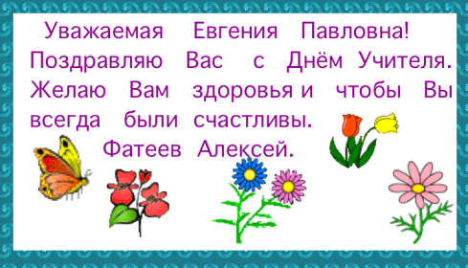  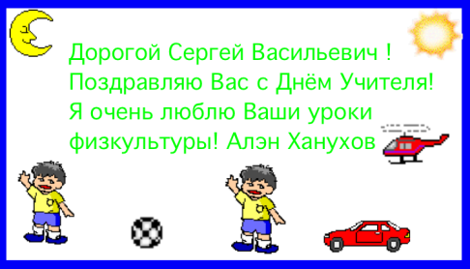  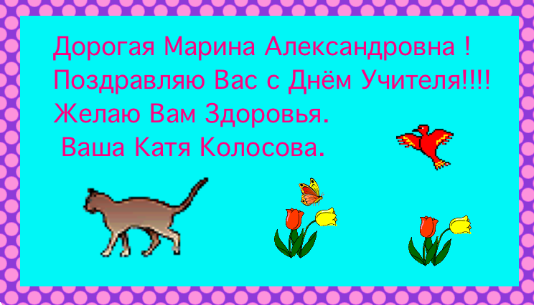  5.Учащиеся отвечают на вопрос.

